РГПУ имени А.И. Герцена
Институт Компьютерных Наук и Технологического Образования
Информатика и вычислительная техника
Работу выполнил Н.Ю. Бахурев

Лабораторная работа №4.
Практическое знакомство с процессами, передачей данных между процессами и их синхронизацией
Цель работы: Практическое знакомство с объектом процесс, основными механизмами передачи данных между процессами, а также синхронизацией взаимодействующих процессов в ОС Unix.
Задание: Изучить базовые возможности оболочки bash ОС Unix по управлению процессами (заданиями). Разработать приложения, реализующие схему «клиент-сервер» с использованием средств межпроцессорного взаимодействия: семафоров, разделяемой памяти, программных каналов и одной очереди сообщений.
Задание 1.
Программа-клиент выводит на экран текст, который посылает программа-сервер. По слову ex обе программы прекращают работать. Программа основана на очереди сообщений FIFO.
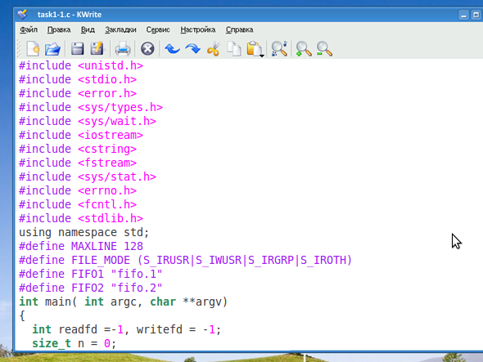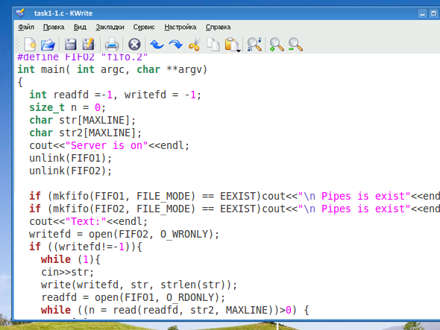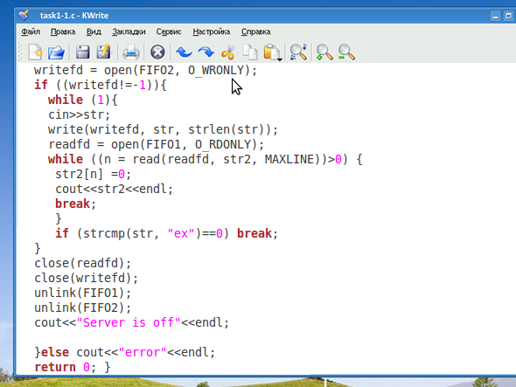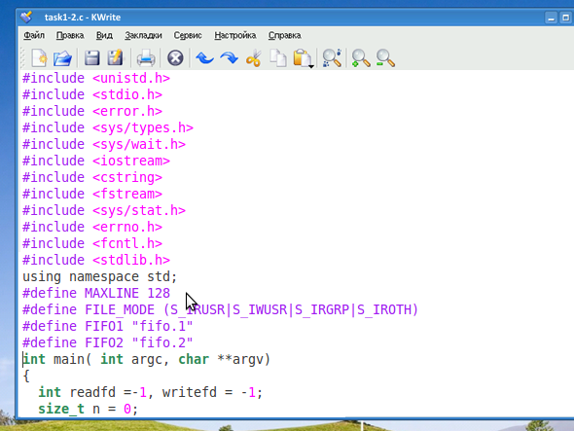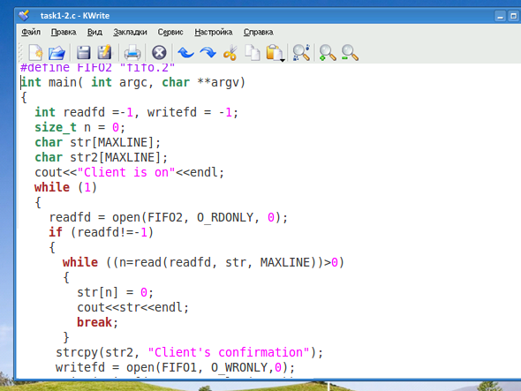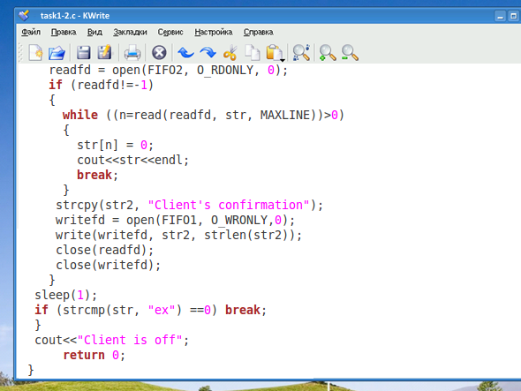

Результат сервера:
Server is on
Text:
test1
Client's confirmation
test2
Client's confirmation
test3
Client's confirmation
ex
Client's confirmation
Server is off
Результат клиента:
Client is on
test1
test2
test3
ex
Client is off

Задание 2.
Программа-сервер записывает в очередь числа, программа-клиент считывает из очереди эти числа, выводит на дисплей и сумму, удаляет очередь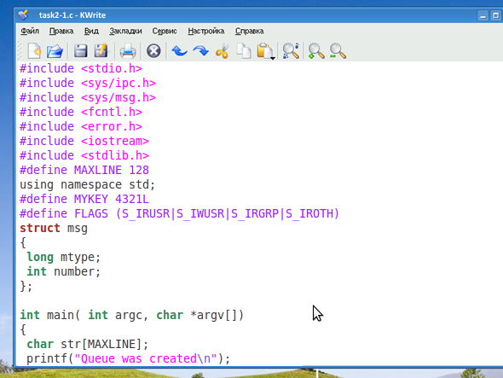
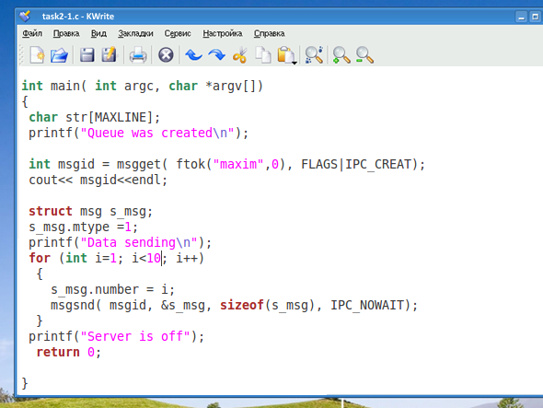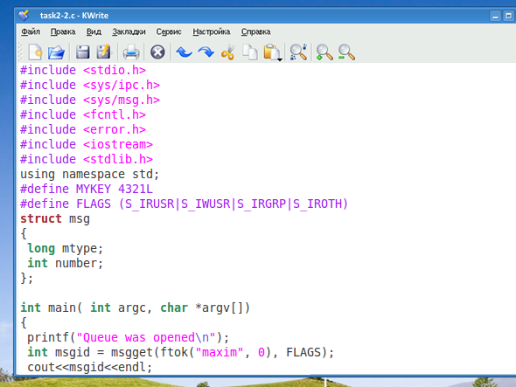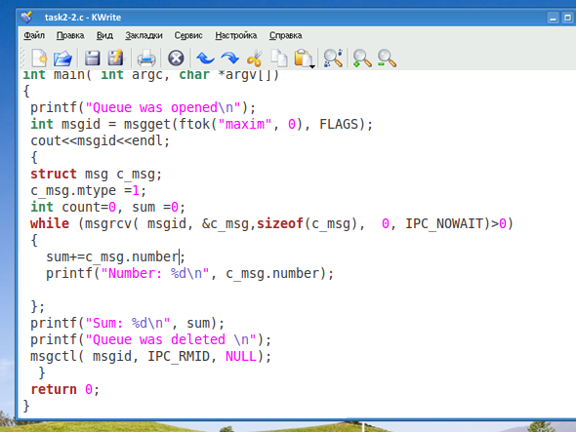
Результат сервера:
Queue was created
65536
Data sending
Server is off
Результат клиента:
Queue was opened
65536
Number: 1
Number: 2
Number: 3
Number: 4
Number: 5
Number: 6
Number: 7
Number: 8
Number: 9
Sum: 45
Queue was deleted
Выводы:
В ходе лабораторной работы мы познакомились с основными механизмами передачи данных и синхронизацией между процессами, такими как очереди сообщений, сегменты разделяемой памяти и синхронизация посредством семафоров. Изучили принципы работы потоков и команды bash по их управлению.

2017

